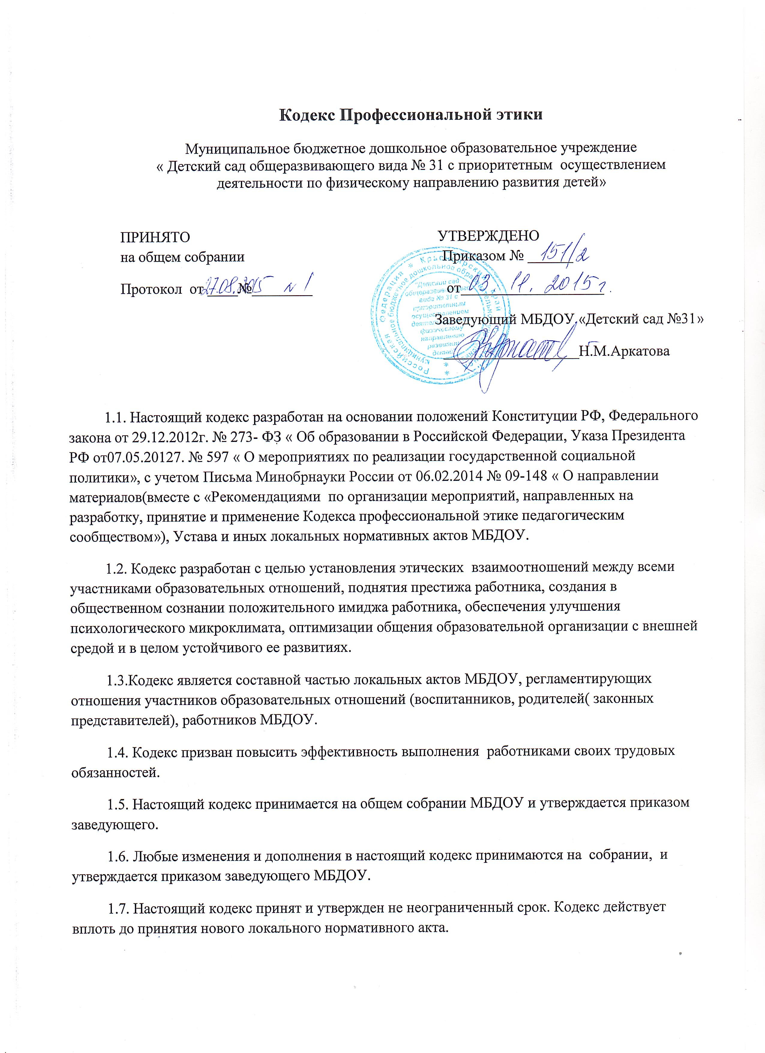

**Кодекс Профессиональной этики**

Муниципальное бюджетное дошкольное образовательное учреждение

« Детский сад общеразвивающего вида № 31 с приоритетным осуществлением

деятельности по физическому направлению развития детей»

ПРИНЯТО УТВЕРЖДЕНО

на общем собрании Приказом № ______

Протокол от ____№________ от___________________

Заведующий МБДОУ «Детский сад №31»

__________________Н.М.Аркатова

1.1. Настоящий кодекс разработан на основании положений Конституции РФ, Федерального закона от 29.12.2012г. № 273- ФЗ « Об образовании в Российской Федерации, Указа Президента РФ от07.05.20127. № 597 « О мероприятиях по реализации государственной социальной политики», с учетом Письма Минобрнауки России от 06.02.2014 № 09-148 « О направлении материалов(вместе с «Рекомендациями по организации мероприятий, направленных на разработку, принятие и применение Кодекса профессиональной этике педагогическим сообществом»), Устава и иных локальных нормативных актов МБДОУ.

1.2. Кодекс разработан с целью установления этических взаимоотношений между всеми участниками образовательных отношений, поднятия престижа работника, создания в общественном сознании положительного имиджа работника, обеспечения улучшения психологического микроклимата, оптимизации общения образовательной организации с внешней средой и в целом устойчивого ее развитиях.

1.3.Кодекс является составной частью локальных актов МБДОУ, регламентирующих отношения участников образовательных отношений (воспитанников, родителей( законных представителей), работников МБДОУ.

1.4. Кодекс призван повысить эффективность выполнения работниками своих трудовых обязанностей.

1.5. Настоящий кодекс принимается на общем собрании МБДОУ и утверждается приказом заведующего.

1.6. Любые изменения и дополнения в настоящий кодекс принимаются на собрании, и утверждается приказом заведующего МБДОУ.

1.7. Настоящий кодекс принят и утвержден не неограниченный срок. Кодекс действует вплоть до принятия нового локального нормативного акта.

**Этические правила поведения работников при выполнении ими трудовых обязанностей**

2.1. При выполнении трудовых обязанностей следует исходить из конструктивного положения о том, что человек, его права и свободы являются высшей ценностью, и каждый гражданин имеет право на неприкосновенность частной жизни, личную и семейную тайну, защиту чести, достоинства, своего доброго имени.

2.2. Работники, сознавая ответственность перед государством, обществом и гражданами, призваны:

2.2.1. осуществлять свою деятельность на высоком уровне;

2.2.2 соблюдать правовые, нравственные и этические нормы;

2.2.3. применять обоснованные и обеспечивающие высокое качество образования формы, методы обучения и воспитания;

2.2.4. проявлять корректность и внимательность, уважать честь и достоинство всех участников образовательных отношений;

2.2.5. проявлять терпимость и уважение к обычаям и традициям народов России и других государств, учитывать культурные и иные особенности различных этических, социальных групп и конфессий;

2.2.6. исключать действия, связанные с влиянием каких либо личных, имущественных и иных интересов, препятствующих добросовестному исполнению трудовых обязанностей;

2.2.7. принимать меры по недопущению коррупционно- опасного поведения;

2.2.8. воздерживаться от поведения, которое могло бы вызвать сомнение в добросовестном исполнении работником трудовых обязанностей, а также избегать конфликтных ситуаций, способных нанести ущерб его репутации или авторитету организации, осуществляющей образовательную деятельность.

2.3. Работникам следует быть образцом профессионализма, безупречной репутации, способствовать формированию благоприятного морально- психологического климата для эффективной работы.

2.4. При выполнении трудовых обязанностей работник не допускает:

2.4.1. любого вида высказываний и действий дискриминационного характера по признакам пола, возраста, расы, национальности, языка, гражданства, социального, имущественного или семейного положения, политических, или религиозных предпочтений;

2.4.2. грубостей, проявлений пренебрежительного тона, заносчивости, предвзятых замечаний, предъявления неправоверных, незаслуженных обвинений;

2.4.3. угроз, оскорбительных выражений или реплик, действий, препятствующих нормальному общению или провоцирующих противоправное поведение;

2.5.Внешний вид работника должен отличаться аккуратностью, чистотой и опрятностью, сдержанностью. Одежда должна быть удобной, соответствовать времени и месту, не противоречить общепринятым нормам этикета.

**Обязанности работника перед воспитанниками**

3.1. Работник использует такие методы работы, которые поощряют в его воспитанниках развитие положительных черт и взаимоотношений.

3.4. Работник является беспристрастным, одинаково доброжелательным и благосклонным ко всем воспитанникам.

3.5. Работнику запрещается сообщать другим лицам доверенную лично ему информацию, за исключением случаев, предусмотренных законодательством.

3.6. На отношения работника с воспитанниками не должна влиять поддержка, оказываемая родителями (законными представителями) образовательному учреждению.

3.7. В первую очередь работник обязан быть требователен к себе. Работник никогда не должен терять чувства меры и самообладания.

**Обязанности работника перед родителями**

4.1. Работник обязан уважительно и доброжелательно общаться со всеми родителями (законными представителями) воспитанников, не выказывать оценки о детях.

4.2. Работник не разглашает высказанное детьми мнение о своих родителях, или мнение родителей о детях.

4.3. В первую очередь работник обязан быть требователен к себе. Работник никогда не должен терять чувства меры и самообладания.

**Обязанности работника перед коллегами**

5.1. Взаимоотношения между работниками основываются на принципах партнерства и уважения. Работник защищает не только свой авторитет, но и авторитет своих коллег. Он не принижает своих коллег в присутствии воспитанников или других лиц.

5.2. Работники избегают конфликтов во взаимоотношениях. В случае возникновения разногласий они стремятся к их конструктивному решению.

5.3. Работники избегают конкуренции, мешающей их партнерству при выполнении общего дела. Работников объединяет взаимовыручка, поддержка, открытость и доверие.



5.4. В первую очередь работник обязан быть требователен к себе. Работник никогда не должен терять чувства меры и самообладания.

**Обязанности работника перед администрацией**

6.1. Работник обязан быть дисциплинированным и инициативным, подчиняться мотивированным требования руководителя, соблюдать субординацию.

6.2. Работник направляет свои усилия для создания положительного имиджа МБДОУ.

6.3. В первую очередь работник обязан быть требователен к себе. Работник никогда не должен терять чувства меры и самообладания.

**Обязанности администрации перед работником**

7.1. Отношение администрации МБДОУ с каждым из работников основываются на принципах правового регулирования трудовых отношений.

7.2. Оценки и решения администрации МБДОУ должны основываться на юридических фактах (событиях, деяниях).

7.3. Администрация МБДОУ не может дискриминировать, преследовать работника.

7.4. Администрация МБДОУ не может требовать или собирать информацию о личной жизни работника, не связанную с выполнением своих обязанностей.

**Контроль за соблюдением кодека**

8.1. Контроль за соблюдением положения Кодекса возлагается на заведующего МБДОУ.